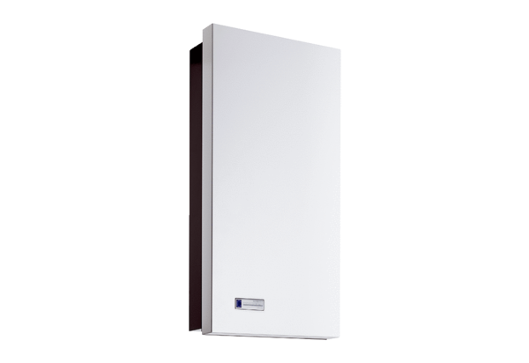Montážní sada Duo ZO-SEObsah dodávky: 2 x G3Sortiment: K
Typové číslo: 0095.0561Výrobce: MAICO

